México, D.F. a del 2017

Declaración de autoría de original inédito
Víctor Zúñiga
Director de la revista Trace
Isabel Vázquez
Editora de la revista Trace
Presentes

Para los efectos a que haya lugar, me permito comunicar y hacer constar que la que suscribe es autora intelectual y titular de los derechos del texto: LA FIESTA DE ATLCAHUALO Y ELPAISAJE RITUAL DE LA CUENCA DE MÉXICO. Mismo que se presenta como original e inédito y que no se encuentra en proceso de evaluación en otra publicación impresa, digital u de otro formato.

Hago constar que el artículo cumple con los requisitos solicitados por la revista y acepto la dictaminación a doble ciego considerando el resultado final como inapelable, así como las recomendaciones y modificaciones necesarias solicitadas por los revisores para mejorar el texto final y así ser aceptado para su publicación.

Sin otro particular.

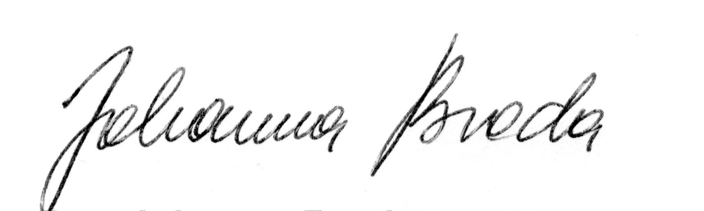

Johanna Broda

Nombre y firma

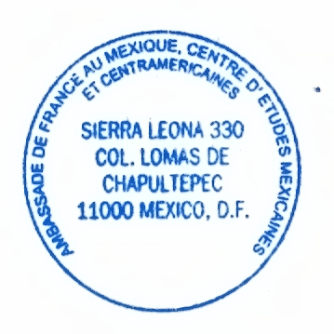Nombre de autor JOHANNA BRODA
Grado: DR.
Institución: Instituto de Investigaciones Históricas, UNAM
Dirección: Circuito Mario de la Cueva, Zona Cultural
Delegación Coyoacan, 04510 CDMX

Teléfono: 56 22 75 22/ext, 239
Correo-e: jbroda@prodigy.net.mx

RESEÑA CURRICULAR J.BRODA

Doctora en Etnología, Investigadora del IIH/UNAM y profesora de posgrado de la UNAM y de la ENAH (INAH). Pertenece al Sistema Nacional de Investigadores (nivel III) y recibió el PREMIO UNIVERSIDAD NACIONAL en Investigación en Ciencias Sociales (2008). Especialista en ritual, calendarios, cosmovisión y sociedad mexicas, así como de los procesos históricos de las sociedades indígenas hasta la actualidad. Combina el estudio de las fuentes escritas con un enfoque antropológico e interdisciplinario. Autora y coordinadora de numerosas publicaciones, entre ellas: Arqueoastronomía y etnoastronomía en Mesoamérica (1991); Cosmovisión, ritual e identidad de los pueblos indígenas de México (2001); La montaña en el paisaje ritual (2001; 2007; 2009); y Convocar a los dioses: Ofrendas mesoamericanas (2013; 2016).

TÍTULO DEL MANUSCRITO:

La fiesta de Atlcahualo y el paisaje ritual de la Cuenca de México

RESUMEN:

Este artículo inicia recordando a Michel Graulich con quien compartí el interés por estudiar las fiestas del calendario mexica. En mi aportación retomo los resultados de numerosas investigaciones anteriores que he realizado sobre las fiestas mexicas de los dioses de la lluvia. Las fuentes del siglo XVI proporcionan información detallada acerca de la realización de estos ritos en la geografía de la Cuenca. Uno de los aspectos más interesantes de estos ritos eran los sacrificios de niños que se realizaban en la estación seca en petición de lluvias. Mediante recorridos de campo en la Cuenca pude registrar los lugares concretos donde estos sacrificios se llevaban a cabo. Se descubre que estos ritos conformaban un cosmograma de los rumbos del universo y estaban ligados al registro calendarico y la observación astronómica; es decir, estaban basados en las condiciones geográficas y climáticas reales de la Cuenca en época mexica.

Palabras-clave: Atlcahualo; Veintenas; Paisaje ritual; Cuenca de México

The Aztec festival of Atlcahualo and the ritual landscape of the Valley of Mexico

This article is dedicated to Michel Graulich remembering our shared interest in studying Aztec calendar festivals. In my contribution I build upon the results of previous research I have carried out on Aztec festivals dedicated to the rain gods. 16th century sources provide detailed information on these rites displayed in the geography of the Valley. Among the most interesting aspects of these rites were child sacrifices that took place during the dry season in petition for rain. By means of field explorations carried out in the Basin of Mexico I was able to register concrete sites were the sacrifices were executed. It results that these rites delineated a cosmogram of the cardinal directions and were connected to calendrical registry and astronomical observation; i.e. they were based on the actual geographical and climatic conditions of the Valley during Aztec times.

Key-words: Atlcahualo; Veintenas; Ritual Landscape; Valley of Mexico

La fête d’Atlcahualo et le paysage rituel du Bassin de Mexico

Cet article commence par rappeler Michel Graulich, avec qui j’ai partagé l’intérêt d’étudier les fêtes du calendrier mexica. Dans mon apport, je reprends les résultats de nombreuses recherches antérieures que j’ai réalisé sur les fêtes mexicas des dieux de la pluie. Les sources du XVIème siècle donnent des informations détaillées sur la réalisation de ces rites dans la géographie du Bassin de Mexico. L’un des aspects les plus intéressants de ces rites étaient les sacrifices d’enfants qui étaient réalisés pendant la saison sèche dans les pétitions de pluie. Grâce à des travaux de terrain dans le Bassin de Mexico j’ai pu lister les endroits concrets où ces sacrifices avaient lieu. On découvre que ces rites formaient un cosmogramme des directions de l’univers et qu’ils étaient rattachés au registre du calendrier et à l’observation astronomique ; c’est-à-dire, ils étaient basés sur les conditions géographiques et climatiques réelles du Bassin de Mexico à l’époque mexica.

Mots-clé : Atlcahualo ; Vingtaines ; Paysage rituel ; Bassin de Mexico

